**Достопримечательности Минска**

Минск – один из древнейших городов Европы. История Минска – это история войн и разрушений, история города, который благодаря воле и трудолюбию своих жителей много раз восставал из руин и пепла. 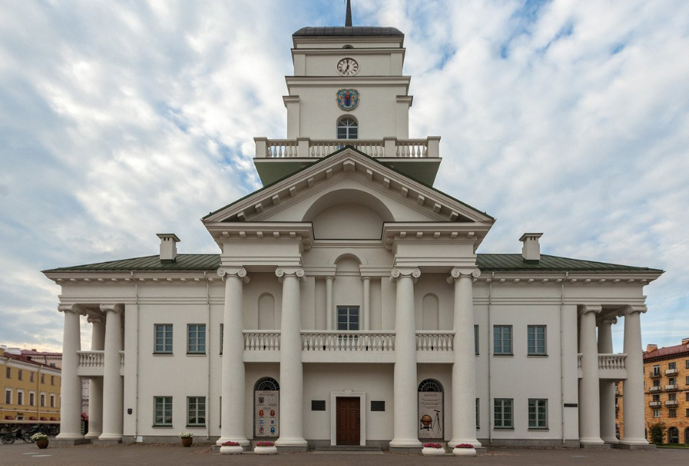

За девять веков существования древний город на Свислочи был свидетелем многих исторических событий. Семь раз он был разграблен, разрушен и сожжен иноземными захватчиками. Но каждый раз врага изгоняли, и Минск вновь отстраивался и разрастался.

Наиболее ценные в архитектурно-художественном отношении памятники Минска представляют собой капитальные гражданские и культурные здания XVII – XIX вв.

|  |  |  |
| --- | --- | --- |
| Объект | Иллюстрация | Краткое описание |
| Ратуша | Верхний город (Высокий рынок) в Минске | Здание представляет собой построенную в 2000-е годы копию старой городской ратуша XVIII века, снесенной в 1861 году |
| Монастырь бернардинцев | Костел Святого Иосифа и бывший монастырь бернардинцев в Минске | Планета  Беларусь | Монастырь бернардинцев был основан в 1624 году, располагался в центре города, недалеко от ратуши |
| Кафедральный собор Святого Духа | Свято-Духов собор Минск (Кафедральный собор Сошествия Святого Духа) | Собор был построен в 1633 – 1642 годах как храм католического монастыря бернардинок . В 1870 году в здании открылся мужской православный Свято – Духовой монастырь. Теперь Свято- Духов монастырь – главный кафедральный собор Минска |